Отчёт о проведении предметной недели начальных классов.
«Учиться должно быть всегда интересно. Только тогда учение может быть успешным». В этом твёрдо убеждены педагоги нашей школы.
Одним из наиболее действенных способов формирования нового отношения к познанию является проведение предметных недель.
Для повышения интереса к школьным предметам и мотивации обучающихся к изучению дисциплин была проведена Предметная неделя «Всезнайка» в начальной школе с 4 декабря по 8 декабря 2017 года.
Основная цель – повышение интереса учеников к предметам, формирование познавательной активности, кругозора.
Цель проведения недели:
- расширение знаний, обеспечение активности, интеллектуального и эмоционального насыщенного отдыха учащихся во внеурочное время;
- создание условий для раскрытия способностей каждого ребенка;
- воспитание осознания важности знаний в жизни каждого человека;
- развитие умения работать коллективно;
- развитие интеллектуальных, творческих способностей детей.
Задачи предметной недели:
1.Создание условий максимально благоприятствующих получению качественного образования каждым учеником в зависимости от его индивидуальных способностей, наклонностей, культурно - образовательных потребностей.
2. Повышение интереса обучающихся к учебной деятельности.
3. Оценка влияния предметной недели на развитие интереса учеников к изучаемым предметам.
4. Помощь учителям и ученикам в раскрытии своего творческого потенциала, организаторских способностей.
5. Создание праздничной творческой атмосферы.
Принцип проведения предметной недели - каждый ребенок является активным участником всех событий недели.
Он может попробовать свои силы в различных видах деятельности: решать задачи и примеры, сочинять, писать, мастерить, фантазировать, выдвигать идеи, реализовывать их, рисовать, загадывать (придумывать) и разгадывать свои и уже существующие задачи и загадки.
План проведения недели был обсуждён и утверждён на методическом объединении учителей начальных классов и специалистов коррекционной педагогики. В составлении плана приняли участие все учителя начальной ступени обучения.
Мероприятия недели проводились согласно разработанному плану:
План
проведения недели начальных классов.

№ п/п | Мероприятия | Сроки | Ответственные
1. | Открытие  -Линейка открытия недели начальных классов.  -Ознакомление с распорядком проведения недели. Вручение путевых листов. | понедельник | Руководитель МО  Садыкова А. М.  Учителя начальных классов
2. | День Грамотеев  -Занятие «Приключение Букварика»  -Урок русского языка «Правописание безударных гласных» | вторник | Учитель 1 класса  Фатхутдинова И. И.  Учитель 4 класса  Садыкова А. М.
3. | День Эрудитов  -Клуб Весёлых математиков | среда | Учитель 1 класса  Гарипова Р. Г.  .
4. | День знатоков природы  -Игра-путешествие по окружающему миру  -Путешествие в страну ритмики | четверг | Учитель 3 класса Минахметова А.И.  Учитель ритмики Шайхутдинова Н.М.
5. | День творчества  -Презентация –викторина к юбилею С. Я. Маршака 1-4 классы  -Закрытие Дней начальной школы  Подведение итогов.  Награждение победителей. | пятница | Руководитель МО  Садыкова А. М.  Учителя начальных классов

Были оформлены стенды и выпущены стенгазеты по предметам.
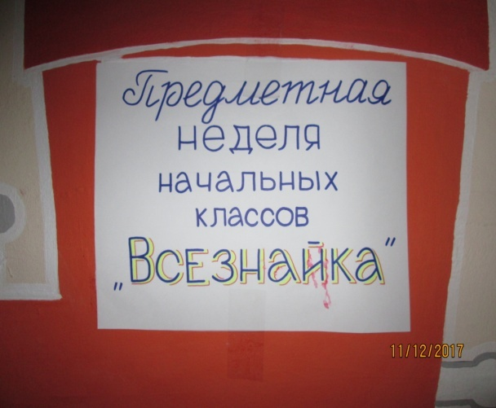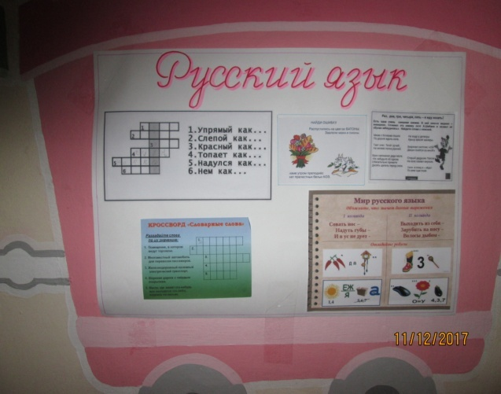
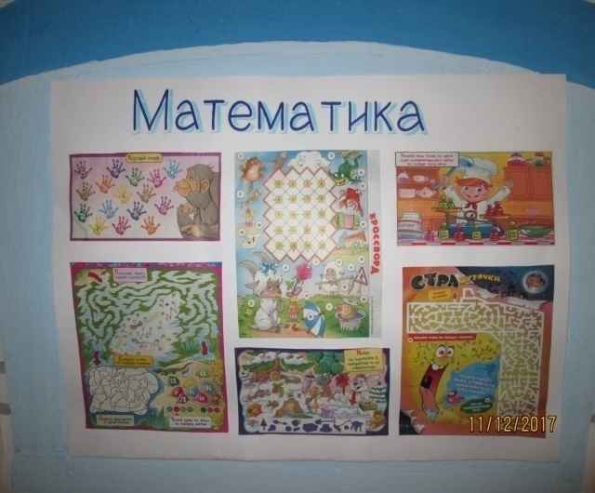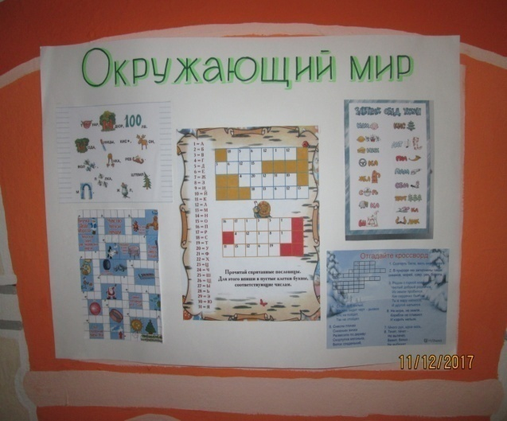
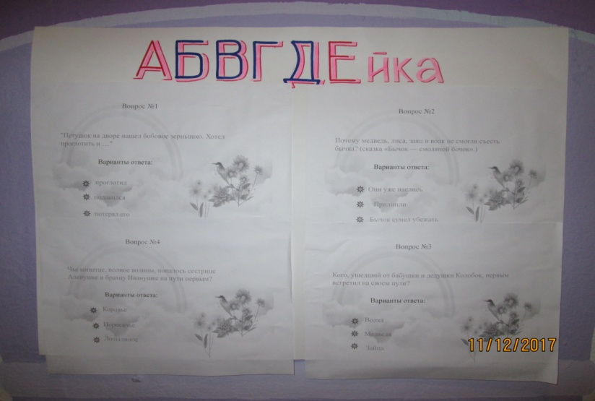

В предметной неделе активное участие приняли все учителя начальных классов и ученики.
Программа проведения предметной недели отразила различные формы и методы учебной деятельности. Для активизации мыслительной деятельности обучающихся проведены викторины, уроки и внеклассные мероприятия.
Предметная неделя позволила обучающимся раскрыть свой творческий потенциал. Все учителя в ходе предметной недели проявили хорошие организаторские способности, создали творческую атмосферу. Обучающиеся показали хорошие знания, умение применять знания в разных ситуациях, взаимовыручку, неординарное решение трудных вопросов.
4 декабря прошла линейка, посвящённая открытию недели «Всезнайка», обучающиеся были ознакомлены с планом проведения недели и мероприятиями, проводимыми по классам и в общешкольном масштабе.
5 декабря учитель Фатхутдинова Ильсияр Ильгизяровна провела с учащимися 1 класса урок -игру «Приключения Букварика»

Также в этот день учитель начальных классов Садыкова Алися Магдановна и ученики 4 класса показали открытый урок по русскому языку на тему «Правописание безударных гласных»
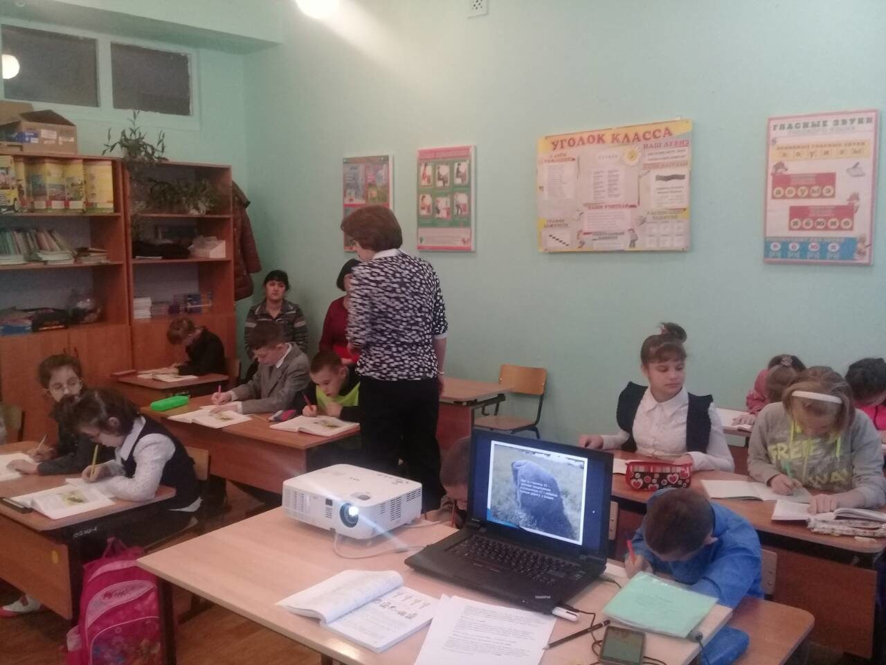

6 декабря учитель 1 класса Гарипова Руфия Гатаевна провела урок математики на тему «Величина. Большой, средний, маленький»

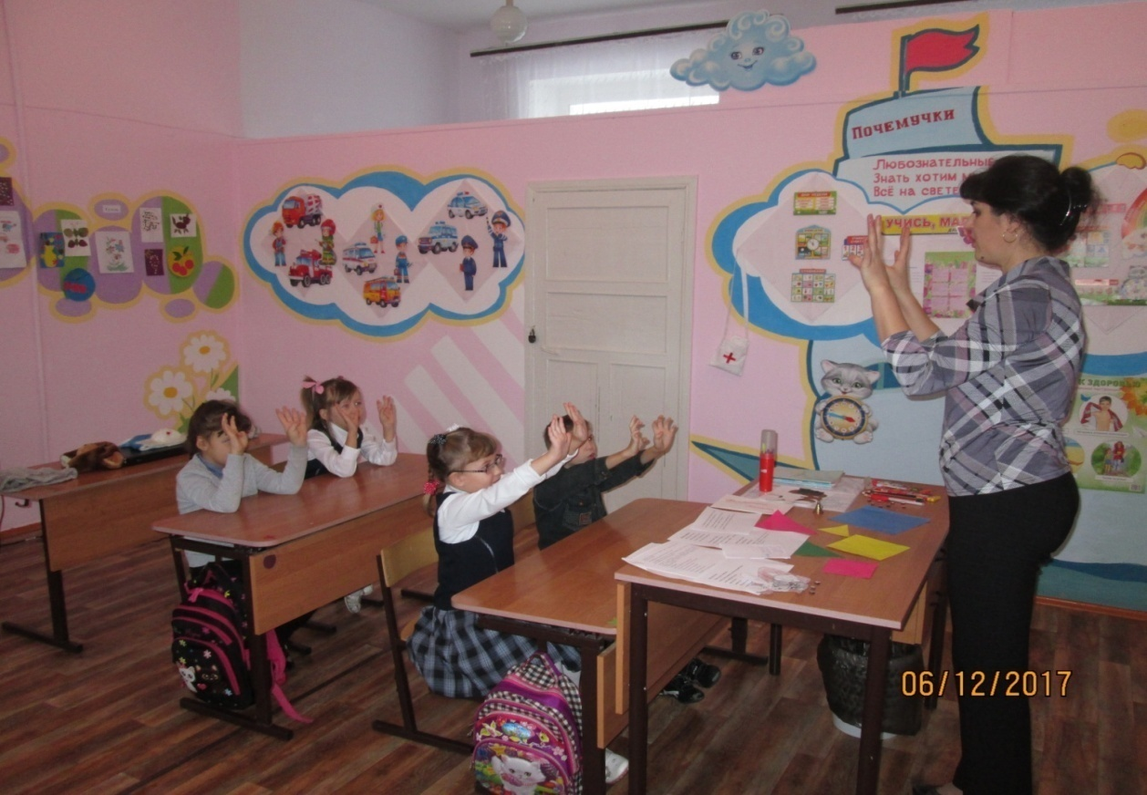

7 декабря состоялся открытый урок по развитию речив 3 классе «Одежда». Урок провела учитель начальных классов Минахметова Альфия Ирековна.

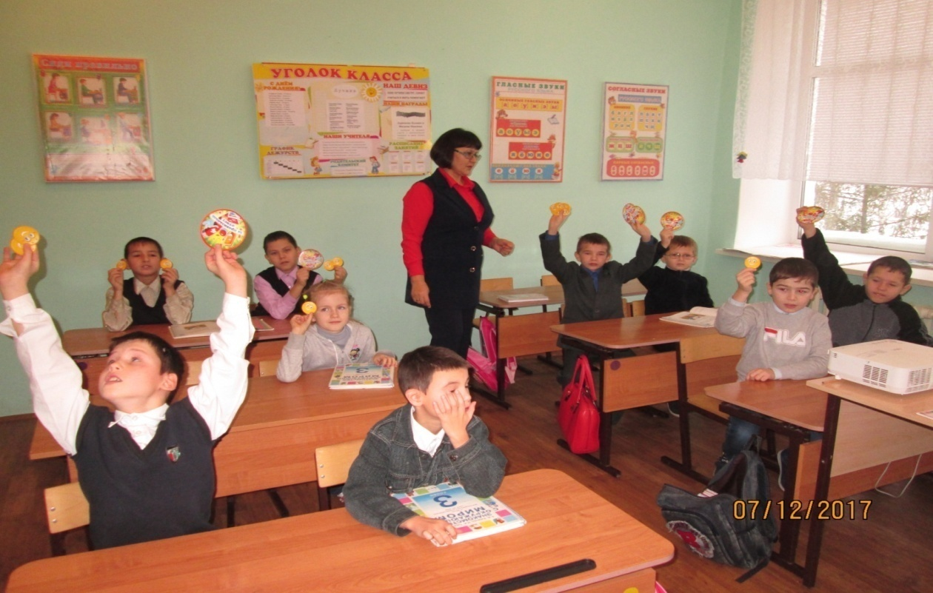

Учитель ритмики Шайхутдинова Надия Мифтаховна пригласила в увлекательное путешествие в страну ритмики вместе с первоклассниками.
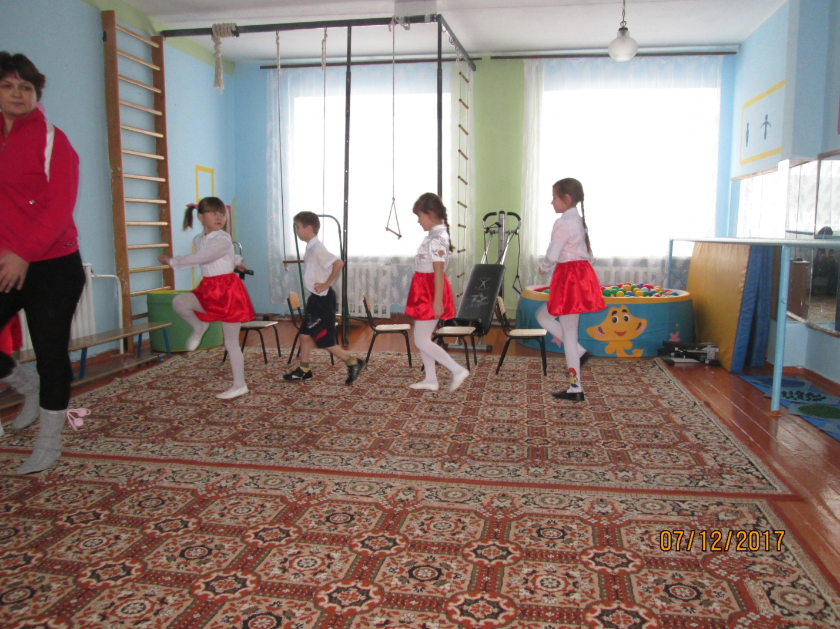
8 декабря был посвящен дню творчества, где учащиеся 1-4 классов путешествовали по сказкам и произведениям С. Я. Маршака.
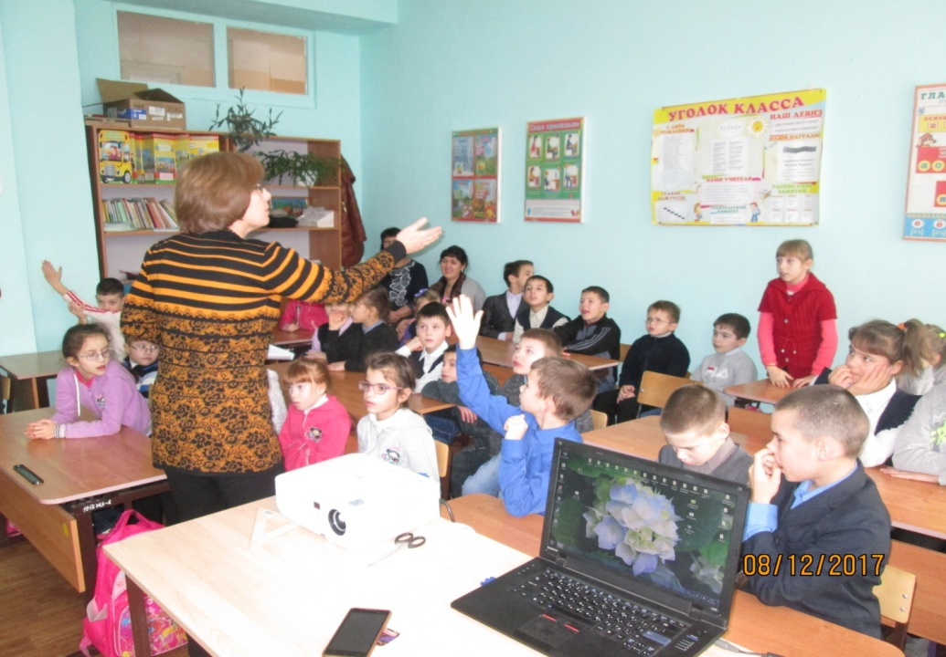
Далее были подведены итоги викторин. Награждение победителей и участников.
Итоги викторин «Литературная викторина по произведениям С.Я.Маршака» и «Путешествие по сказкам»
Принимали участие 19 учащихся 1 – 4 классов.
№ | Ф.И. участника | Количество баллов «Литературная викторина по произведениям С.Я.Маршака» | Количество баллов викторины «Путешествие по сказкам» | Общее количество баллов
 |  |  | 1 класс
1. | Верухина Катя |  | 5 | 5
2. | Пушилин Павел |  | 4 | 4
3. | Степина Оля |  | 4 | 4
4. | Тисленко Полина |  | 5 | 5
5. | Юлин Дмитрий |  | участие | участие
 | 3 класс
1. | Нуруллин Ильфат | 29 |  | 29
2. | Елисеев Алексей | 32 |  | 32
3. | Мухгалимов Марсель | 27 |  | 27
4. | Гаучус Артём | 25 |  | 25
5. | Хасанов Борис | 23 |  | 23
6. | Кочкаров Ильнур | 30 |  | 30
7. | Курамшин Арслан | 25 |  | 25
 | 4 класс
8. | Ануфриев Степан | 32 |  | 32
9. | Савганова Татьяна | 32 |  | 32
10. | Белкина Ангелина | 29 |  | 29
15. | Нефёдова Юлия | 27 |  | 27
16. | Кузнецов Константин | 24 |  | 24
17. | Ларионова Ксения | 26 |  | 26
18. | Фадеев Максим | 27 |  | 27
Жюри в составе: Садыкова А.М. - учитель 3 класса, Минахметова А.И. – учитель 2 класса, Фатхутдинова И. И. – учитель 1 класса, Гарипова Р. Г. – учитель 1 класса оценило ответы детей и соответственно полученным баллам определило победителей и призёров викторины.
Победителями викторин признаны учащиеся 1 класса Тисленко Полина (5 баллов) и Верухина Катерина (5 баллов), ученики 4 класса Ануфриев Степан, Савганова Татьяна и ученик 3 класса Елесеев Алексей. Они набрали по 32 балла. Призёрами стали: 2 место – ученики 1 класса Степина Оля (4 балла) и Пушилин Павел (4 балла), ученики 3 класса Кочкаров Ильнур (30 баллов), Нуруллин Ильфат (29 баллов), ученица 4 класса – Белкина Ангелина (29 баллов), 3 место – учащийся 3 класса Мухгалимов Марсель и учащиеся 4 класса Нефёдова Юлия и Фадеев Максим набравшие по 27 баллов. Сертификатами за активное участие решено было наградить Юлина Дмитрия1 класс (1 класс), Хасанова Бориса (3 класс), Гаучус Артема (3 класс), Курамшина Арслана (3 класс), Кузнецова Константина (4 класс) и Ларионову Ксению (4 класс).
Предметная неделя в начальной школе – это праздник длиною в целую неделю. Активное участие приняли все учителя начальных классов и их воспитанники.
Программа проведения предметной недели отразила различные формы и методы учебной деятельности. Удачно сочетались коллективные и индивидуальные формы работ с опорой на дифференциацию. Для активизации мыслительной деятельности обучающихся использовались оригинальные наглядные пособия, проведены викторины, все мероприятия были с применением ИКТ. Предметная неделя позволила обучающимся раскрыть свой творческий потенциал.

Все учителя в ходе предметной недели проявили хорошие организаторские способности, создали праздничную творческую атмосферу.
Можно с уверенностью сказать, что предметная неделя прошла в атмосфере творчества, сотрудничества и показала высокую результативность работы учителей начальных классов и специалистов.

Руководитель МО начальных классов
Садыкова А. М.

